一年级 语文

- 我会读。给加点的字找出正确的读音，画“√”。
睡觉（ｊｕé ｊｉàｏ） 种树（ｚｈòｎｇ ｚｈǒｎｇ） 快乐（ｙｕè ｌè）
扔了（ｒēｎ ｒēｎｇ） 有空（ｋōｎｇ ｋòｎｇ） 展开（ｚｈǎｎ ｚǎｎ）
- 我会写。写字时，要注意笔顺和汉字的间架结构。
都
书
包

- 我会查。按照查字典的要求填写表格。

生字 | 大写字母 | 音节 | 组词
平
放
捉

四、我会拼。看拼音写词语，注意把字写端正。
ｑｉāｎ ｗàｎ ｄà ｘｉàｎｇ ｔàｉ ｙáｎｇ ｙｕǎｎ ｊìｎ

ｓｈāｎ ｙáｎｇ ｓｈéｎ ｍｅ ｘｕě ｈｕā ｓｈēｎｇ ｑì

- 花儿朵朵开。照样子，写一写。

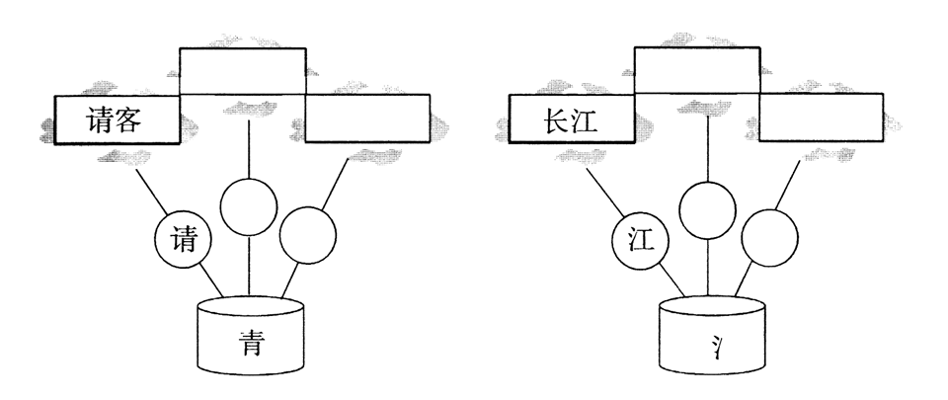

- 把迷路的生字送回家。
①在 ②再
1.放学后，小红先（ ）家里写完作业（ ）出去玩。
①进 ②近
2.老师说小明最（ ）学习（ ）步了。
①已 ②己
3.（ ）经上课了，元元低着头坐到了自（ ）的座位上。
- 快乐写一写。

1.和风对 ，朝霞对 。

2. 前明月 ，疑是 上霜。举头望明月，低 。

3.小荷才露 ，早有蜻蜓 。

八、照样子，写一写。
1.游来游去
（ ）来（ ）去 （ ）来（ ）去
2.碧绿碧绿的叶子
金黄金黄的 雪白雪白的
3.例：小白兔（弯着腰）在（山坡上）割草。
谁 （怎么样地）在（什么地方）干什么。
小青蛙（ ）在（ ）捉害虫。
谁（怎么样地）在（什么地方）干什么。
九、读句子，加上标点。
1.你怎么天天丢东西呢（ ）
2.小鸟飞得真低呀（ ）
3.夏夜，公园里静悄悄的（ ）
4.树很孤单（ ）喜鹊也很孤单（ ）
十、读一读，我会做。
两只羊
一天，一只白羊从南面上了独（dú）木桥，一只黑羊从北面上了独木桥。它们同时来到桥中间，白羊说：“你退（tuì）回去，让我先过桥！”黑羊说：“你退回去，让我先过桥！”
它们谁也不肯（ｋěｎ）让谁，就打了起来。不一会儿，只听到河里“扑通（ｔōｎｇ）、扑通”的响声，它们都掉到河里去了。
1.短文一共有 个自然段。
2.在文中找出下面词语的反义词，写在括号里。
黑——（ ） 南——（ ）
3.白羊和黑羊分别说了什么？把白羊说的话用“ ”在文中画出来，把黑羊
说的话用“ ”画出来。
4.因为 ，所以它们都掉到河里去了。（填序号）
①白羊和黑羊太胖（ｐàｎｇ）了，桥太窄（ｚｈǎｉ）了。
②白羊和黑羊谁也不肯让谁，就打了起来。
十一、请用横线画出通知里要求的时间、地点。
通 知
本周五早上八点，请参加运动会入场式的各班同学，在教学楼门前集合。

少先队大队部
2019年4月20日

参考答案
- jiào zhòng lè rēng kòng zhǎn
- P píng 平安 公平 F fàng 放手 放开 Z zhuō 捉住 捉虫
- 千万 大象 太阳 远近 山羊 什么 雪花 生气
- 清 清凉 晴 晴天 河 小河 池 池水
- 1.① ② 2.② ① 3. ② ①
- 1.细雨 夕阳 2.床 光 地 头思故乡 3.尖尖角 立上头
- 1.跑 跑 走 走 2.玉米 荷花 3.低着头 田野里
- 1.？ 2.！ 3.。 4.， 。
- 1.2 2.白 北 3.你退回去，让我先过桥！ 你退回去，让我先过桥！ 4.②
- 本周五早上八点 教学楼门前

